### **VİDEO RAPORU SERİSİ(3.VİDEO)**

### **Konu Başlığı:**

C# Yazdırma Komutları Örnek Uygulama

### **Konu Özeti:**

Bu videoda, C# programlama dilinde farklı yazdırma komutları ve bunların kullanım örnekleri anlatılmaktadır. Temel olarak Console.WriteLine() ve Console.Write() komutlarının farkları ve kullanım alanları açıklanmıştır. Ayrıca, formatlı çıktı verme ve değişkenlerle birlikte metin yazdırma konularına değinilmiştir. Video, özellikle konsol uygulamalarında metin çıktısı alma işlemlerini öğrenmek isteyen yeni başlayanlar için faydalı bilgiler içermektedir.

### **Örnekler:**

1. **Console.WriteLine() Kullanımı:**

Console.WriteLine("Merhaba Dünya");

*Ekrana yazılan metnin sonunda otomatik olarak yeni satıra geçer.*

1. **Console.Write() Kullanımı:**

Console.Write("Merhaba ");  
Console.Write("Dünya");

*Ekrana metin yazdırır ancak satır sonuna geçmez; bir sonraki yazdırma aynı satırda devam eder.*

1. **Değişken ile Yazdırma:**

int sayi = 10;  
Console.WriteLine("Sayı değeri: " + sayi);

*Metin ile değişken değeri birleştirilerek yazdırılır.*

1. **Formatlı Yazdırma:**

int yas = 25;  
string isim = "Ahmet";  
Console.WriteLine("Adı: {0}, Yaşı: {1}", isim, yas);

*Yer tutucular kullanılarak değişkenler metin içinde formatlı şekilde yazdırılır.*

### **Ekran Görüntüleri:**

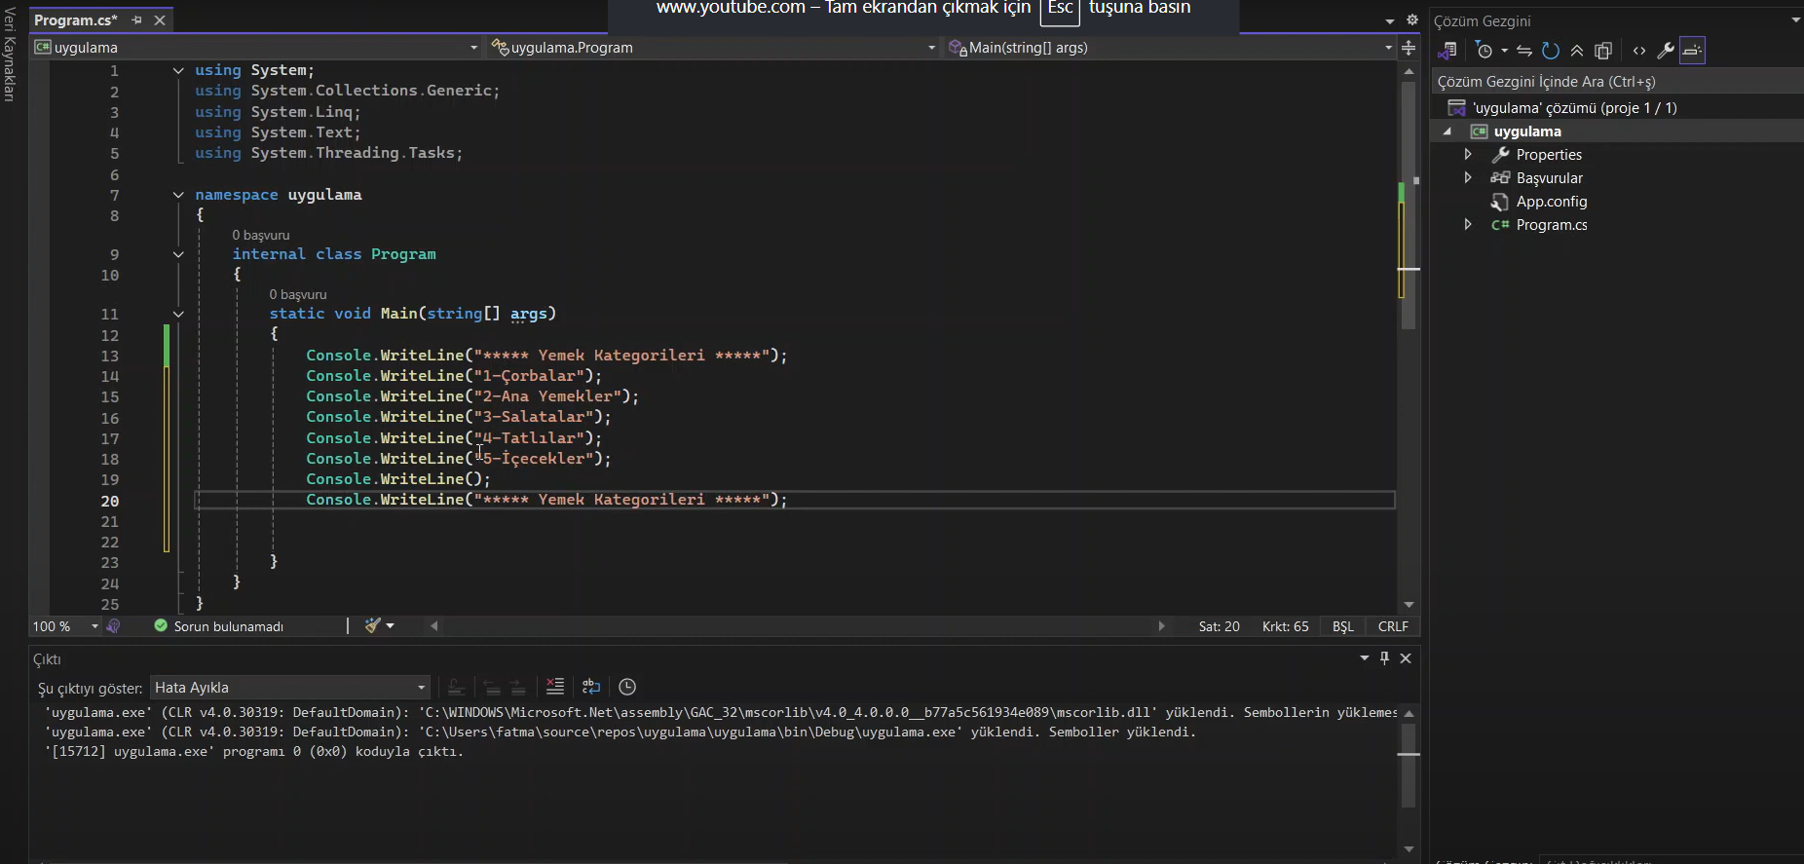

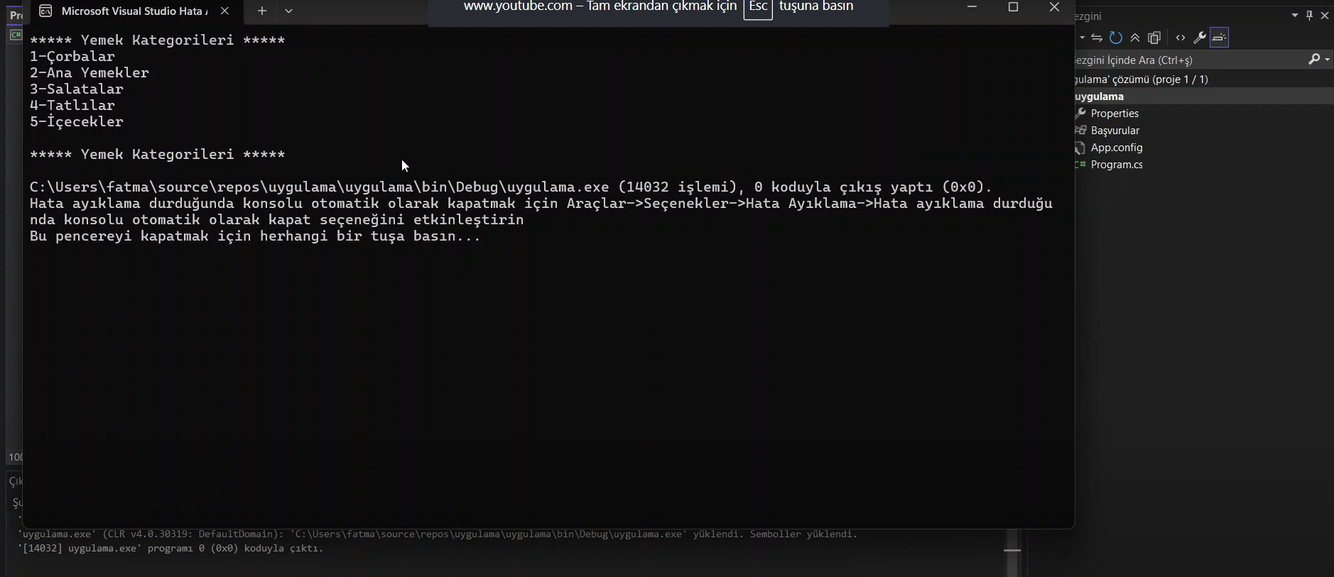

### **Video Linki:**

https://www.youtube.com/watch?v=z8YwFjC1GxA&list=PL91LdwfUx-vMfr09ITZLnPCLM1eHzyH24&index=3

### **Ek Notlar:**

* Console.WriteLine() ve Console.Write() arasındaki fark özellikle çıktı formatı için önemlidir.
* Yazdırma komutlarında string ve değişkenleri birleştirirken + operatörü veya formatlı yazdırma tercih edilebilir.
* Bu bilgiler konsol tabanlı uygulamalarda kullanıcı ile etkileşim için temel oluşturur.